**Katholiek Onderwijs Vlaanderen**

**Stafdienst**

Identiteit en pastoraal

2025-09-03

Anders thuis?! Denk-, doe- en dialooghuisje

**Inhoud**

1 Inleiding 2

2 Het huis 2

2.1 Het huis op school 2

2.2 Het huis in de klas 2

2.2.1 Samen denken 2

2.2.2 Samen spreken 3

2.2.3 Samen bidden 3

2.2.4 Alternatieven 3

2.2.5 Focus op duurzaamheid 5

3 Bijlagen 6

3.1 Bijlage 1: Gebeden 6

3.2 Bijlage 2 : Vragen 8

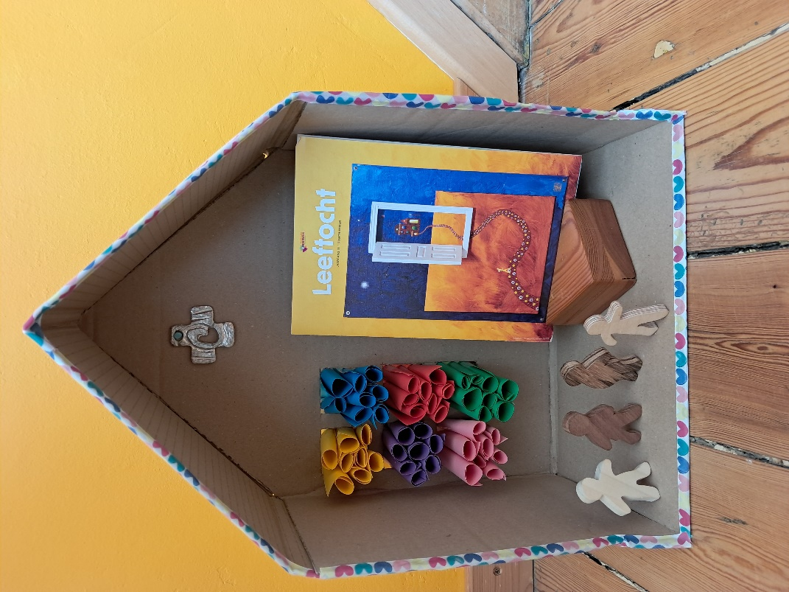

# Inleiding

Het voorbije schooljaar waren we “als pelgrims onderweg”. We liepen een boeiende tocht en kwamen op plekken die ons uitnodigden om keuzes te maken, stil te staan en tijd te maken voor elkaar om samen weer verder te gaan… een nieuw schooljaar tegemoet.

Wanneer we weer thuiskomen in het nieuwe schooljaar zijn we niet meer volledig dezelfde persoon. Onze school , onze klas kan dan zo’n een plekje zijn waar leerlingen zich welkom voelen, waar we -ondanks verandering, toch kunnen “thuiskomen”: ANDERS THUIS!

# Het huis

Met dit “huis” stimuleren we de kinderen om stil te staan, na te denken en in gesprek te gaan rond het nieuwe jaarthema. Je vindt er ook uitnodigingen om samen tijd te maken voor stilte en gebed. We nodigen je uit om een huis te maken met een **kartonnen doos**. Dit huis kan een plekje krijgen in de klas of zelfs op school.

## Het huis op school

Met een reuze-exemplaar in de hall of ingang van de school creëer je een echte blikvanger om het jaarthema centraal te stellen. Elke maand kan de cover van Leeftocht wisselen en kunnen attributen toegevoegd worden om het maandthema te visualiseren. Je kan ook elke maand een opdracht bedenken en de leerlingen actief betrekken bij het beeld van de maand. Elke maand kan er een kernvraag centraal staan.

Wanneer er ook klassikaal met het huis gewerkt wordt, kan je elke klas uitnodigen om elke maand het grote huis aan te kleden met opdrachten uit de alternatieve opdrachten (zie roze briefjes pg 4).

Het huis in maxi-uitvoering kan ook een mooie plek krijgen tijdens viermomenten. Ook hier kan het ingezet worden om de leerlingen actief te betrekken bij het vieren op school.

## Het huis in de klas

In de verdere uitwerking focussen we ons meer op het gebruik van “het huis” in een klascontext.

Op de achterwand van het huis vind je zes open vensters. Hierin steken, in verschillende kleuren, opgerolde briefjes of strookjes. Hiermee kan je actief aan de slag gaan met de leerlingen.

Onder de volgende titels: samen denken, samen spreken en samen bidden vind je vragen, gebeden en opdrachten.

### Samen denken

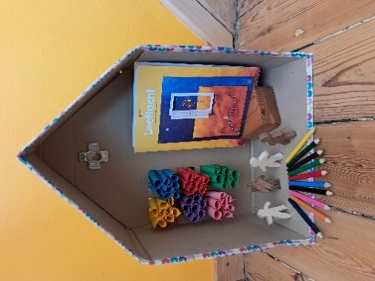

De gele briefjes kan je reserveren voor de antwoorden die de kinderen tekenen of neerschrijven op een “samen spreken-vraag”. Het samen nadenken laten voorafgaan door een persoonlijk schrijf- of tekenmoment draagt bij aan de kwaliteit van het gesprek en de persoonlijke inbreng van elk kind.

### Samen spreken

Op de blauwe briefjes kan je vragen noteren waarover je met de kinderen in gesprek wil gaan. Dit kunnen algemene vragen zijn, of specifieke vragen die aansluiten bij het maandthema.

In bijlage 2 pg 8 vind je verschillende vragen.

### Samen bidden

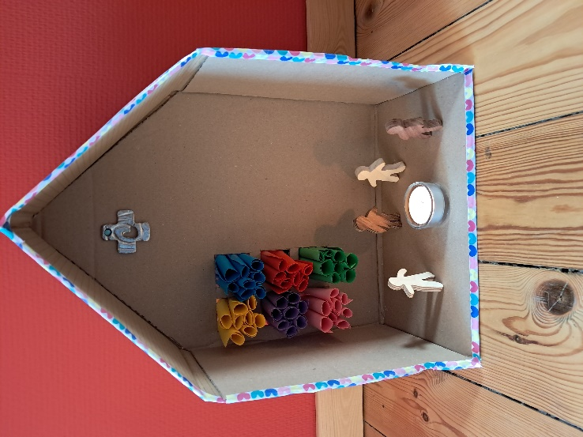De paarse briefjes zijn korte gebeden, zowel in te zetten voor persoonlijk als klassikaal gebed. Enkele inspirerende voorbeelden voor klassikaal gebed vind je in bijlage 1 pg 6-7.

De rode briefjes zijn plekjes waar de kinderen een persoonlijk gebed kunnen noteren.

### Alternatieven

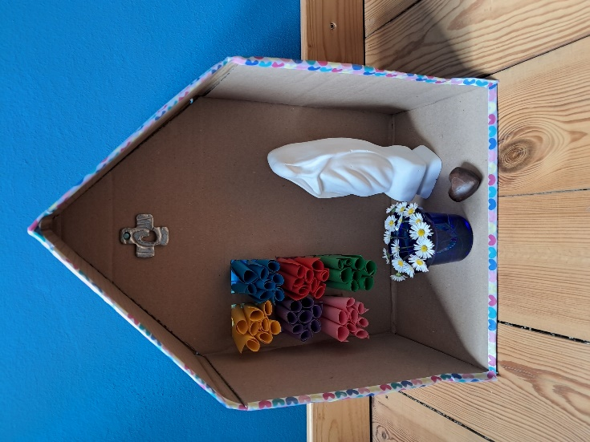Op de roze briefjes vind je per maand een **doe-tip met de klas**. Hieronder vind je enkele mogelijkheden. Laat je vooral inspireren door je eigen creativiteit!

|  |  |
| --- | --- |
| **september** | Op welk plekje op school kan jij thuiskomen?  Teken het!  Ga op stap doorheen het schoolgebouw en laat de leerlingen vertellen over dit plekje. Gebruik de gevoelens- en behoeften kaarten om het gesprek te ondersteunen. <https://www.plantyn.com/webshop/product/gc-gevoelens-en-behoeftekaartjes-1-e-graad-9789031711925>  Voor nieuwe kinderen in de klas is dit eveneens een manier om de school te leren kennen. |
| **oktober** | Wat of wie is voor jou een vertrouwd en veilig huis? Je kan met de leerlingen gaan knutselen of boetseren. |
| **november** | Bij wie op school kan jij jezelf zijn?  Voor wie wil jij er zijn? |
| **december** | Welke droom heb jij voor deze school?  Welke droom heb jij voor de wereld?  Beeld deze droom uit (opdracht per 2): de leerling die niet uitbeeldt, probeert de droom te verwoorden. |
| **januari** | Thuiskomen bij jezelf: wat zou dat kunnen betekenen?  Schrijfopdracht in denkballon |
| **februari** | Ons huis is open. Er zijn vensters naar de wereld. Kijk deze maand elke schooldag samen naar het Karrewiet-journaal. Van hieruit creëer je een venster op de wereld. Wie willen de leerlingen in de kijker zetten? Welk nieuws raakt hen? Waar zijn ze verontwaardigd over? Wat vinden ze mooi? |
| **maart** | Soms loopt het thuis mis. Mag je dan opnieuw thuiskomen? Verken het Bijbelverhaal van “De verloren zoon” of liever van de “Goede Vader”. |
| **april** | Opdracht rond het Emmaüs verhaal: teleurgesteld naar huis keren en dan toch weer verdergaan…. Iets of iemand heeft je veranderd. Met de werkvorm “bibliodrama” kan je hier verder aan de slag. <https://www.bibliodrama.be/> |
| **mei** | Ga samen op stap in de directe omgeving van de school. Ga op zoek naar een kerk of kapelletje met een Mariabeeld. Onderweg kunnen de leerlingen eventueel wat veldbloemen plukken. Het huis wordt een klein kapelletje door er een Mariabeeldje in te plaatsen. Maak tijd om een Weesgegroet te bidden. De geplukte bloemen krijgen een plekje in of naast je klaskapelletje. |
| **juni** | Thuiskomen en je thuis voelen maar dan toch weer de wijde wereld intrekken op een geëngageerde manier.  Plannen voor de zomervakantie maken! |



* Het “huis” kan ook gebruikt worden wanneer je aan de slag gaat met het materiaal uit Naomi, Simon en Samuël <https://www.plantyn.com/webshop/product/naomi-simon-samuel-leerkrachtenset-2025-2026-9789049711658>
* Je kan elk onderwerp linken aan verschillende transversale domeinen en terreinen uit het geactualiseerde leerplan RKG .<https://www.kuleuven.be/thomas/page/leerplan-lager/>

### Focus op duurzaamheid

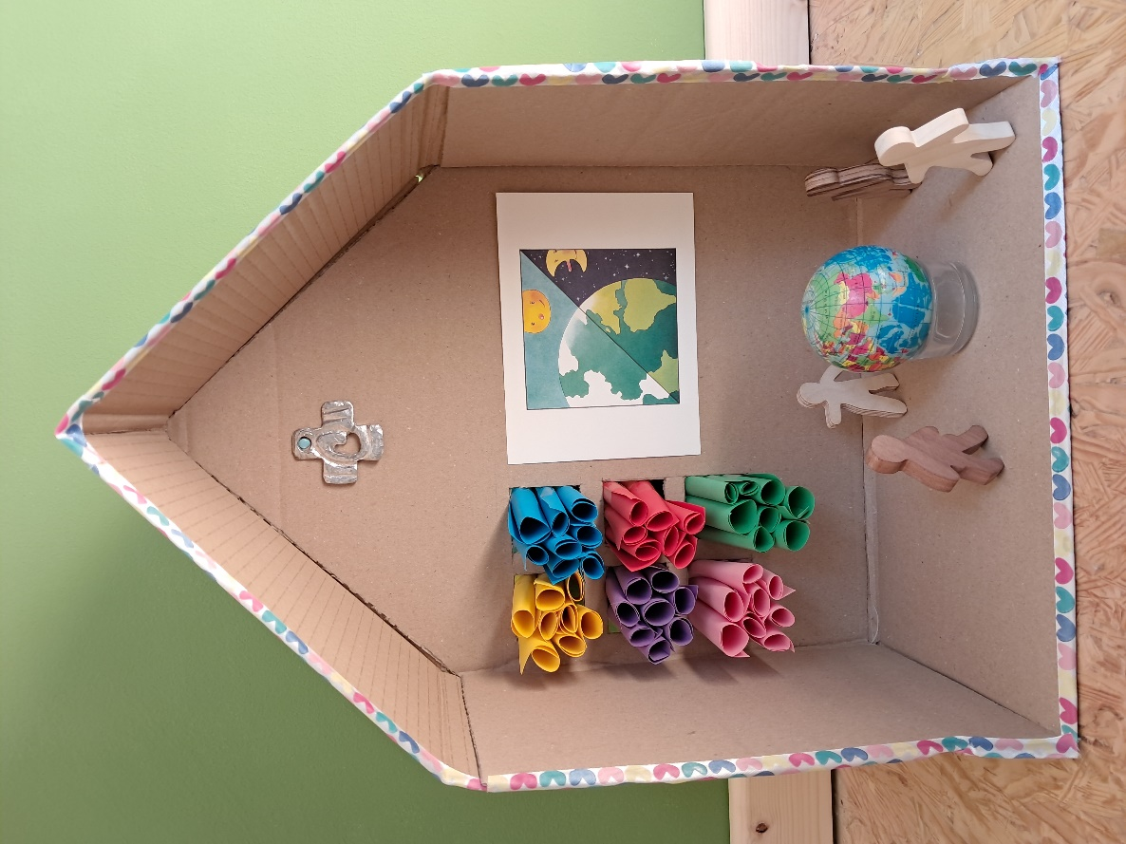De groene briefjes tenslotte kunnen we reserveren voor onze focus op duurzaamheid. Vanuit ons scheppingsgeloof zien we als christenen onze wereld als een prachtig geschenk. Tegelijk worden we ook opgeroepen om zorgzaam en verantwoordelijk om te gaan met onze wereld.

Als katholieke school willen we onze kinderen meenemen in dit verhaal van gave en opgave. Zoek met de kinderen tijdens het hele schooljaar door hoe we ons kunnen inzetten om van onze wereld een groene thuis te maken voor elkaar, voor de dieren, voor de hele schepping. Hier zijn verwijzingen naar de eigen visietekst en het schoolreglement, acties rond verkeer en beweging, afvalbeleid en duurzaamheidseducatie mogelijk.

Enkele voorbeelden: operatie propere school, [www.mooimmakers.be](http://www.mooimmakers.be), projecten rond voedselverlies, zwerfvuil op de speelplaats en de straten rond de school, een speelplaats met meer groen, de Ambassade( de speelplaats met toekomst, MOEV, ) sorteren, duurzaamheidseducatie([www.goodplanet.be](http://www.goodplanet.be): waterklassen, composteren op school, afval voorkomen, bewustere mobiliteitskeuzes, een hart voor insecten en bijen….)ruilbeurzen organiseren op school, afvalarme school, projecten van IVAREM…)

# Bijlagen

## Bijlage 1: Gebeden

Goede God,

Laat onze school een thuisplek zijn

met een open deur en een warme welkom voor groot en klein.

Een plek waar we samen fijn werken en spelen,

waar we luisteren en verhalen delen.

Een plek waar dromen tot leven komen.

een plek waar we zorgen voor elkaar

en samen bouwen aan een tof jaar.

Wees bij ons, elke dag.

Amen.

Goede God,

Dank U wel voor dit nieuwe schooljaar.

Dank U wel voor onze klas, onze vrienden, onze leerkrachten.

Geef dat we ons hier thuis mogen voelen,

dat we open deuren vinden en ook zelf deuren openen,

dat we mogen bouwen aan een jaar vol vriendschap, vreugde en vrede.

Amen.

Goede God,

Dank U voor deze nieuwe start.

Dank U voor onze school,

een plek waar we samen leren en groeien.

Help ons om er hier een thuis van te maken voor elkaar,

een plaats waar iedereen zicht welkom voelt.

Leer ons vriendelijk te zijn, te luisteren

en samen deuren te openen een heel schooljaar lang.

Amen.

Goede God,

Kom d’r in en zet de deuren naar dit schooljaar open.

Vul de klassen met energie en nieuwe uitdagingen.

Help ons alle ruimtes in te kleuren

met een goede sfeer en mooie vriendschappen.

Geef ook dat we gastvrij zijn

en anderen uitnodigen om binnen te komen.

Dan wordt dit weer een jaar vol dromen.

Amen.

Goede God,

U bent de grond onder onze voeten,

de rots waarop we kunnen bouwen.

Help ons van onze school en onze klas

een thuis te maken waar iedereen

zich welkom voelt en veilig is.

Amen.

Goede God,

Help ons om een thuis te maken

van onze school en onze klas.

Een plek waar iedereen mag zijn,

met zijn vragen, zijn dromen, zijn zorgen.

Leer ons om te zien wanneer iemand zich alleen voelt,

en geef ons woorden om elkaar te troosten.

Mogen we leren, groeien en lachen

en als we verdwalen:

dat we altijd weer de weg naar huis vinden.

Amen.

Goede God

Jij hebt een plek voor iedereen.

We zijn allemaal welkom in Jouw huis,

groot of klein, luid of stil, verdrietig of blij.

Jij zegt tegen iedereen: ‘Je hoort erbij!’

Wij bidden dat onze school zo’n huis mag zijn,

waar iedereen een plek heeft om te groeien.

Help ons van onze school en onze klas

een thuis te maken waar iedereen

zich welkom voelt en veilig is.

Amen.

Goede God

Dank U voor dit nieuwe begin.

Dank U voor onze school,

een huis waar we anders mogen thuiskomen,

waar we gewoon onszelf mogen zijn.

Help ons om deuren te openen naar anderen:

vol vertrouwen, gastvrijheid en nieuwe kansen.

Amen.

Tip:

In de loop van het schooljaar kan je deze gebeden uitbreiden met de gebeden uit de “gebedsvieringen” die beschikbaar zullen zijn rond Kerstmis, Veertigdagentijd en Pasen.

## Bijlage 2 : Vragen

**Over verandering & onderweg zijn**

* Wat heb jij meegenomen van jouw reis, van vorig schooljaar of van de vakantie?
* In welk opzicht ben jij niet meer dezelfde als een jaar geleden?
* Waarin ben jij gegroeid, zonder dat je het meteen doorhad?
* Wat betekent het om “veranderd” te zijn?
* Kan je dezelfde persoon blijven maar toch anders terugkomen? Waarom denk je dat?
* Waarom voelen we ons soms anders als we terugkomen van een reis of een avontuur?
* Wat gebeurt er in je hart en/of in je hoofd wanneer je terugkomt na iets nieuws te hebben meegemaakt?
* Als je verandert, betekent dat dan dat je iets verloren hebt of dat je iets gewonnen hebt?
* Kunnen veranderingen altijd goed zijn? Of soms moeilijk?

**Over thuiskomen op school**

* Wat betekent ‘thuiskomen’ op school en in de klas voor jou?
* Denk je dat elk kind op dezelfde manier thuiskomt op school? Waarom denk je dat? Wie denkt er anders? Kun je daar een voorbeeld van geven?
* Hoe kun jij voor een klasgenoot een stukje thuis zijn?
* Hoe laat jij in jouw klas zien: je bent welkom.
* Wat of wie geeft jou het gevoel: ‘Jij mag er zijn, precies zoals je bent.’

**Bij het bijbelcitaat: ‘In het huis van mijn Vader zijn vele kamers’**

* Hoe ziet jouw kamer eruit in dat huis?
* Wat zou er in de kamers staan die jij openstelt voor een ander?
* Voor wie zou jij de deur op een kier willen zetten?
* Kunnen we hetzelfde huis of dezelfde plek op verschillende manieren zien?